Spett.le
ARCMEDIA S.R.L.
Via San Giuliano Sura, snc
Centro La Cupola
03039 Sora Frosinone
p.c. Serveplan s.r.l.
Corso Della Repubblica 171
03043 – Cassino - FR
Sig. Claudio De Luca

Patrica : 29/11/2010

Oggetto: Richiesta AUTH-CODE

Si richiede con urgenza e comunque non oltre 24 ore dalla ricezione della presente il Codice di trasferimento per il passaggio del sito WEB REM-MOTORI.IT ad altro provider.

Distinti Saluti
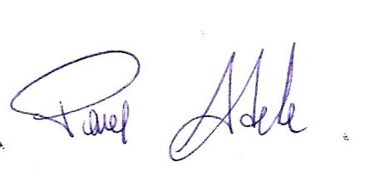
REM s.r.l.

